Szabados István
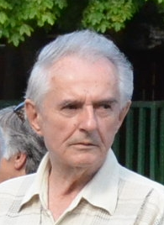
Vácbottyán, 1933)
Budapesten él. Fest, és grafikákat készít. Tudását a Szőnyi István Zebegényi Főiskolán, az Újpesti Képzőművészeti Körben, és a Pedagógus Képzőművészeti Körben gyarapította. Több önálló, és kollektív kiállításon vett részt. Festményeit a Kláris folyóirat közli rendszeresen. A Krúdy Gyula Irodalmi Kör pártoló tagja.

